**三峡、葛洲坝船闸监测管理设施建设工程**

**超速监测分部工程软件系统**

**需求分析报告**

**工程名称： 船闸通航生产运行监控单位工程**

**编制单位：中交第三航务工程勘察设计院有限公司**

**执行期限：2021年11月1日至2021年12月31日**

**编制日期：2022年09月**

**目 录**

第1章 引言 4

1.1编写目的 4

1.2适用范围 4

1.3内容结构 4

1.4参考依据 2

1.5修订版次 4

1.6导读说明 5

第2章 项目概述 5

2.1项目背景 5

2.2项目目标 5

第3章 系统总体架构 6

3.1系统架构 6

3.2功能结构 6

3.3网络架构 8

3.4硬件需求 9

3.5系统关系 10

1、与船闸通航生产运行监控系统之间的数据传输 10

2、与船闸通航生产运行监控系统的界面关联 10

3、与船闸通航生产运行监控系统的功能联动 10

3.6权限管理 10

3.7数据接口 10

1、与大平台的数据接口： 10

禁停越线告警表：stopline 11

超速告警表：speedlimit 11

第4章 禁停、超速监测软件功能需求 13

4.1“一级功能菜单”的名字 13

4.1.1“二级功能菜单”的名字 13

4.2 “一级功能菜单”的名字 14

4.4 系统管理 14

4.4.1 用户管理 14

4.4.2 角色权限 14

4.4.3 系统日志 15

第5章非功能性需求 15

5.1系统集成需求分析 15

5.1.1数据集成 15

5.1.2界面集成 15

5.2数据库需求 15

5.3界面需求 16

5.4系统部署需求 17

5.4.1硬件支撑 17

5.4.2软件开发支撑 18

5.4.3 使用角色 18

5.5系统性能需求 18

5.5.1系统响应时间 19

5.5.2性能指标 19

5.7系统错误处理 19

5.8在线帮助 19

5.9其他需求分析 20

5.9.1兼容性需求 20

5.9.2安全性需求 20

5.9.3成熟性需求 21

5.9.4标准化需求 22

5.9.5容错性需求 22

5.9.6先进性需求 22

5.9.7系统的可靠性 23

5.9.8系统的可扩展性 24

5.9.9系统的易管理性 24

第6章 数据表单附件 24

6.1各功能相关数据描述 24

第7章 需求调研记录 25

# 

# 第1章 引言

## 1.1编写目的

为了使用户和软件开发方对该系统的功能需求、数据描述和性能要求等有一个共同的理解和认识，特编写本系统需求分析报告，使之成为软件开发和项目验收的基础和依据。

## 1.2适用范围

本文档适用于本工程全部招标内容的细化设计、系统成套、安装、调试、试运行、概要设计、详细设计、验收及相关活动和事宜。

## 1.3内容结构

本文档分为七大章节，分别为引言、项目概述、系统总体架构、超速监测管理软件、非功能性需求、数据表单附件、数据接口附件。

引言章节内容本文档的编写目的、使用范围、内容结构、参考依据、导读说明。

项目概述章节内容为项目背景、项目目标。

系统总体架构章节内容为介绍系统总体架构、功能结构、网络架构、数据流转、硬件需求、权限管理、系统关系和数据接口内容。

禁停、超速监测管理软件章节内容为描述禁停、超速监测管理软件的需求分析，包括禁停警告报警、超速预警、查询、统计分析和系统管理。

非功能性需求章节内容为非业务功能性的需求包括系统集成需求、数据库需求、系统部署需求、系统性能需求等的内容。

数据表单附件章节内容为将系统中需要用到的字段表单以附件的形式罗列在需求分析文档的最后。

## 1.4参考依据

本需求分析报告依据的主要参考资料包括：

* 1. GB/T8566-2001 信息技术  软件生存周期过程
  2. GB/T 11457-1995 计算机工程术语
  3. GB/T 8567-88 计算机软件产品开发文件编制指南
  4. GB/T9385-1988计算机软件需求说明编制指南
  5. GB/T18492-2001信息技术  系统及软件完整性级别
  6. GB/T18493-2001信息技术  软件生存周期过程指南
  7. GB/T9386-1988计算机软件测试文件编制规范
  8. GB/T14394-1993计算机软件可靠性和维护性管理
  9. GB/T16260-1996信息技术软件产品评价质量特性及其使用指南
  10. GB/T16680-1996软件文档管理指南
  11. GB-T 22239-2019信息安全技术网络安全等级保护基本要求
  12. 《三峡局设备管理办法》
  13. 《三峡、葛洲坝船闸监测管理设施建设工程技术规格书》
  14. 《三峡、葛洲坝船闸监测管理设施建设工程招投标文件》
  15. 《三峡、葛洲坝船闸监测管理设施建设工程施工合同》
  16. 《三峡、葛洲坝船闸监测管理设施建设工程施工图设计》
  17. 《需求调研记录》

## 1.5修订版次

|  |  |  |  |  |
| --- | --- | --- | --- | --- |
| 文件名称 | 船闸通航生产运行监控需求分析文档 | | | |
| 历次版本 | 修订日期 | 版本 | 文件状态 | |
| 2022年02月01日 | V0.1 | [√]草稿 [] 正式发布 []正在修改 | |
| 2022年4月30日 | V0.1.1 | []草稿 [] 正式发布 [√]正在修改 | |
| 2022年5月11日 | V0.1.2 | []草稿 [] 正式发布 [√]正在修改 | |
| 2022年6月20日 | V0.1.3 | []草稿 [] 正式发布 [√]正在修改 | |
| 2022年7月01日 | V0.1.4 | []草稿 [] 正式发布 [√]正在修改 | |
| 2022年8月15日 | V0.1.5 | []草稿 [] 正式发布 [√]正在修改 | |
| 2022年8月21日 | V0.1.6 | []草稿 [] 正式发布 [√]正在修改 | |
| 2022年9月01日 | V0.1.7 | []草稿 [] 正式发布 [√]正在修改 | |
| 2022年9月08日 | V0.1.8 | []草稿 [] 正式发布 [√]正在修改 | |
| 2022年9月19日 | V0.1.9 | []草稿 [] 正式发布 [√]正在修改 | |
|  |  |  | |
|  |  |  | |
|  |  |  | |
| 当前版本 | 2022年09月02日 | V1.2 | []草稿 [√] 正式发布 []正在修改 | |
| 主要编制人 | 卢洋 | | | |
| 审核人 |  | 审核人签字 | |  |
| 批准人 |  | 批准人签字 | |  |

## 1.6导读说明

| 序号 | 如果您是： | 请关注以下部分： |
| --- | --- | --- |
| 1 | 领导层 | 第3章 系统总体架构  第4章 禁停、超速监测软件功能需求 |
| 2 | 部门业务人员 | 第4章 禁停、超速监测软件功能需求 |
| 3 | 部门信息登记人员 | 第4章 禁停、超速监测软件功能需求 |
| 4 | 开发运维人员 | 第3章 系统总体架构  第4章 禁停、超速监测软件功能需求  第5章 非功能性需求  第6章 数据表单附件  第7章 需求调研记录 |

# 第2章 项目概述

## 2.1项目背景

分部工程的项目背景

## 2.2项目目标

超速监测系统在葛洲坝船闸安装部署雷达、云台、LED设备，实现过闸船舶速度监测与超速报警。超速监测系统建设以雷达作为速度传感器，采集船舶航行速度，依托监测网络实现与雷达监测数据处理单元的数据通信。超速监测软件实现雷达采集的数据接收、分析、数据存储管理、可视化与预警设置功能。同时，超速监测系统与船闸控制系统联动，船闸控制系统为超速监测系统判定提供船闸状态数据。

# 第3章 系统总体架构

## 3.1系统架构

说明整个系统的架构。

## 3.2功能结构

说明软件由哪些功能组成。画功能结构图

**图3.2-1 功能结构示例图**

|  |  |  |  |
| --- | --- | --- | --- |
| **功能列表** | | | |
| **一级功能菜单** | **二级功能菜单** | **三级菜单** | **需求描述** |
| 系统管理 | 用户管理 |  |  |
| 角色管理 |  |  |
| 权限管理 |  |  |
| 部门管理 |  |  |
| 操作日志 |  |  |
| 超速监测 | 超速预警 |  | 超速数据显示记录 |
| 速度数据 |  | 每闸次的进出闸速度、最高速度 |
| 统计分析 |  | 统计分析数据 |
| 超速设定 |  | 设定超速的区间及速度值 |
| LED设置 |  | 在固定样式下编辑LED文字内容 |
| 禁停监测 | 越线数据 |  | 越线数据显示记录 |
| 统计分析 |  | 统计分析数据 |
| 动画演示 |  |  | 跳转到演示动画界面 |

## 3.3网络架构

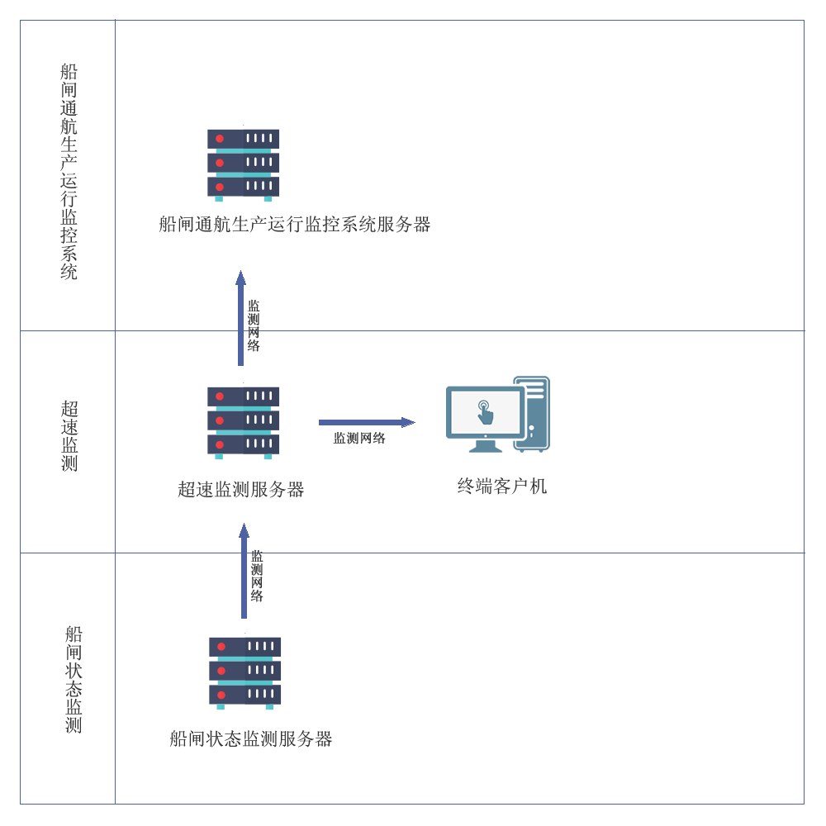

**图3.3-1网络架构图**

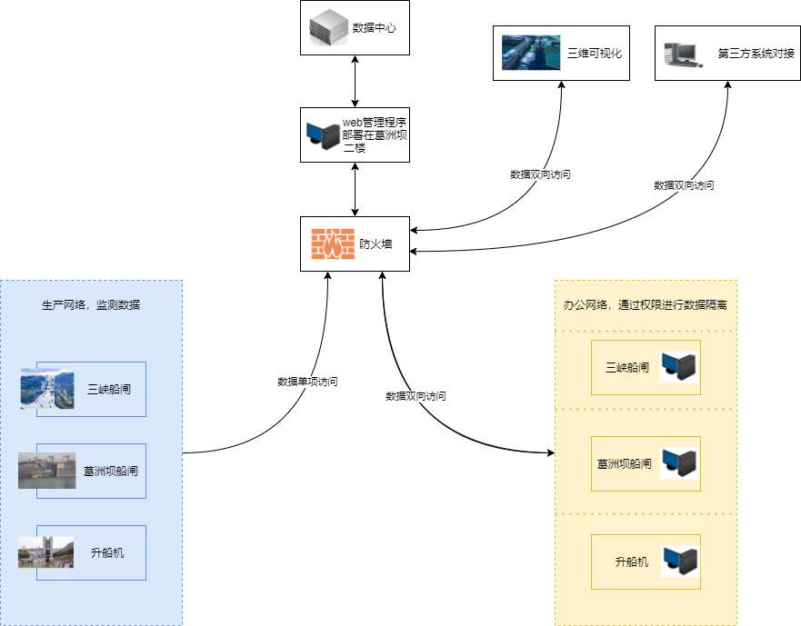

**图3.3-2 网络数据流向示例图**

## 3.4硬件需求

。

## 3.5系统关系

1、与船闸通航生产运行监控系统之间的数据传输

/*请描述如何进行数据交换的*/

2、与船闸通航生产运行监控系统的界面关联

/*请描述如何进行界面关联，保障软件界面与船闸通航生产运行监控软件界面在同一个界面中展示，避免用户多界面切换或多客户端查看*/

3、与船闸通航生产运行监控系统的功能联动

/*请描述如何与船闸通航生产运行监控进行功能联动，用户如何在船闸通航生产运行监控使用，此内容是需求调研分析重中之重*/

## 3.6权限管理

哪些人员用，权限分配。

## 3.7数据接口

1、与大平台的数据接口：

本接口共有二张表，表名分为speedlimit、stopline。

speedlimit表为超速告警表，

stopline为禁停越线告警表，

数据每2秒一次，具体表字段含义如下：注意----区分数据字段名称大小写

禁停越线告警表：stopline

|  |  |  |  |
| --- | --- | --- | --- |
| 序号 | 字段名 | 字段含义 | 字段类型 |
| 1 | Sid | 数据序号 | int64 |
| 2 | Time | 发生时间 | UTC格式-见备注 |
| 3 | NavlockId | 船闸名称 | string |
| 4 | ScheduleId | 闸次 | string |
| 5 | CrossLocation | 越线位置 | string |
| 6 | CrossLevel | 越线等级 | string |
| 7 | DeviceTag | 设备IP | string |
| 8 | StoplineWidth | 禁停线宽度（CM） | int |
| 9 | CrossDistance | 越线距离（CM） | int |

备注：mysql8.0+数据库默认的时间格式是 UTC 的时间格式 比如: “2022-08-23 17:27:13.4851233 +0800 CST m=+0.005867601”。

超速告警表：speedlimit

|  |  |  |  |
| --- | --- | --- | --- |
| 序号 | 字段名 | 字段含义 | 字段类型 |
| 1 | Sid | 数据序号 | int64 |
| 2 | Time | 发生时间 | UTC格式 |
| 3 | NavlockId | 船闸名称 | string |
| 4 | ScheduleId | 闸次 | string |
| 5 | Warn | 预警 | string |
| 6 | Speed | 航行速度(M/S) | float32 |
| 7 | ScheduleStatus | 航向 | string |
| 8 | DeviceTag | 设备IP | string |

# 第4章 禁停、超速监测软件功能需求

## 4.1“一级功能菜单”的名字

“系统管理”“超速监测”“禁停监测”

## 4.1.1“二级功能菜单”的名字

用户管理、角色管理、权限管理、部门管理、操作日志

超速设置、超速预警、速度数据、统计分析、LED设置

禁停数据、统计分析

#### 4.1.1.1需求描述

业主有什么需求。

#### 4.1.1.2需求分析

根据业主的需求分析实现的功能。

#### 4.1.1.3界面概述

对业主来说，用该软件实现什么样的业务。

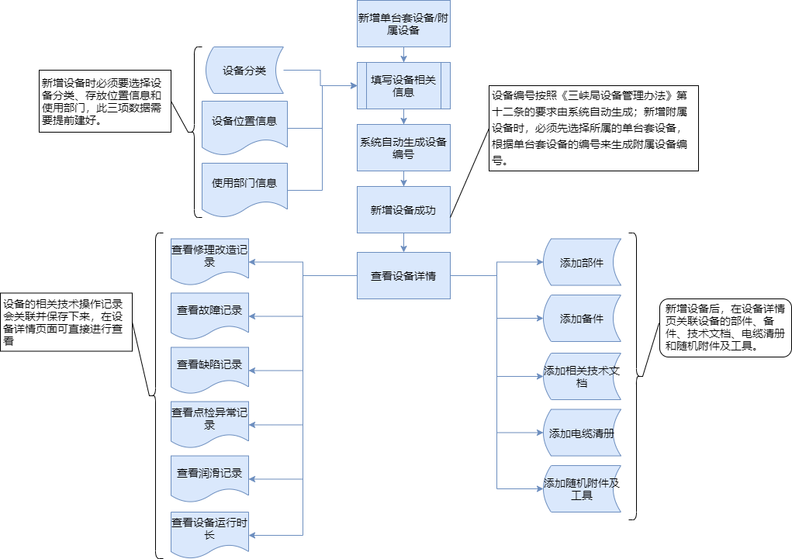

**图4.1.1.3-1 业务流程示例图**

## 4.2 “一级功能菜单”的名字

## 4.4 系统管理

### 4.4.1 用户管理

用户管理统一由船闸通航生产运行监控管理，用户数据接口需与船闸通航生产运行监控中的用户数据接口实现对接。

### 4.4.2 角色权限

设置数据或界面权限。

### 4.4.3 系统日志

记录用户的登录、操作日志。

# 第5章非功能性需求

## 5.1系统集成需求分析

### 5.1.1数据集成

船闸通航生产运行监控通过数据集成和数据交换的方式实现与内部系统和外部系统数据的接入。数据集成是应用集成的核心，针对数据的集成，采用HTTP接口标准和JSON数据传输格式进行数据的交换。

### 5.1.2界面集成

在界面设计中要保持界面风格的统一性，统一性包括：使用相同的信息表现方法，如在字体，标签风格、颜色、术语、显示错误信息等方面保持一致。

## 5.2数据库需求

页面部分系统采用Mysql数据库管理系统，数据库大小为2GB；

## 5.3界面需求

本系统主要工作界面采用分帧显示的方式，划分方式与说明如下：

* 标题区：位于页面顶部，显示三峡局标志（LOGO）及本系统名称，LOGO可以链接回到系统首页。
* 版权区：位于页面底部，发布版权声明、推荐分辨率等内容。
* 菜单区：位于页面中部左侧，显示本系统工作菜单，受用户权限控制，为三级菜单。(菜单区可以由用户点击边栏进行缩放)
* 主工作区：位于页面中部右侧，占据大部分版面，是主要工作区域，系统的查询等功能均在此完成。尽量利用页面空间，减少页面拖动，方便用户使用。
* 页面所有元素采用固定宽度设计。
* 报表展示时应该尽量控制到A4纸能够打印的宽度。
* 整个页面风格要求庄重、清新，层次分明；

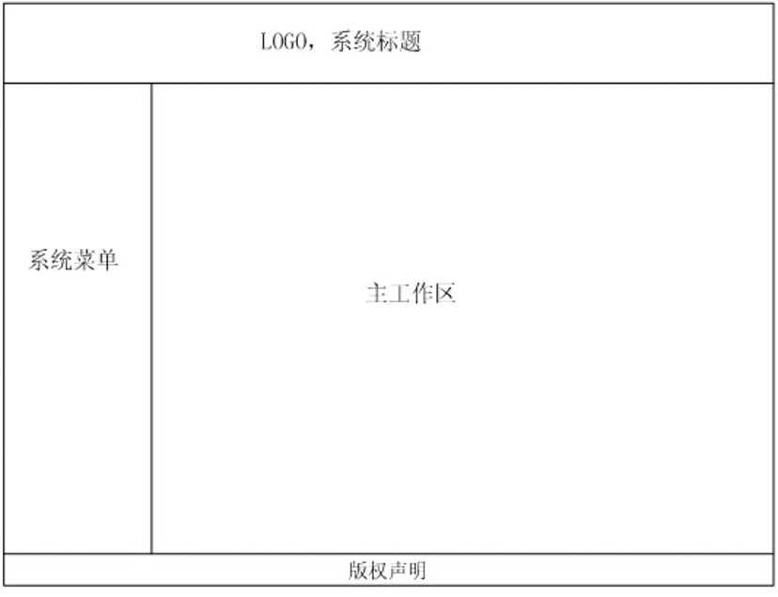

图6.3-1 页面布局示意图

## 5.4系统部署需求

### 5.4.1硬件支撑

|  |  |  |  |  |
| --- | --- | --- | --- | --- |
| **生产环境硬件支撑要求** | | | | |
| **服务器类型** | **数量** | **部署位置** | **系统参数** | **用途** |
|  | 1 | 3楼机房 |  |  |
|  |  |  |  |  |
|  |  |  |  |  |

|  |  |  |  |  |
| --- | --- | --- | --- | --- |
| **测试环境硬件支撑要求** | | | | |
| **服务器类型** | **数量** | **部署位置** | **系统参数** | **用途** |
|  |  |  |  |  |
|  |  |  |  |  |
|  |  |  |  |  |

### 5.4.2软件开发支撑

WEB系统的开发采用小组开发模式，开发平台环境与运行平台基本相同。后端基本于NODE EXPRESS的框架开发，前端采用VUE架构的开发工具，应用服务器软件、数据库软件与本系统运行平台相同。

数据库：采用数据库Mysql；

系统采用三层体系结构。

### 5.4.3 使用角色

**表6.4.3-1使用角色表**

|  |  |  |  |
| --- | --- | --- | --- |
| **序号** | **系统使用角色** | | |
| **系统1** | **系统2** | **系统3** |
| 1 | 葛洲坝船闸管理处领导 | 其他需访问三维展现的部门 | 三峡船闸管理处业务部门 |
| 2 |  |  |  |
| 3 |  |  |  |
| 4 |  |  |  |
| 5 |  |  |  |

注：系统使用用户以建设单位实际分配为准。

## 5.5系统性能需求

### 5.5.1系统响应时间

根据人机工程学和心理学理论，一般要求本地操作指令发出后，普通操作的最长响应时间≤2秒，简单查询的最长查询反馈时间≤5秒，复杂查询的最长反馈时间≤15秒。

### 5.5.2性能指标

1、客户端启动三维数据加载时间≤10 秒；

## 5.7系统错误处理

系统提供错误处理机制，与后台错误处理程序、错误日志共同处理用户交互过程中所产生的错误。错误处理功能将操作错误、系统错误的错误代码转换为用户所能理解的语言，并向用户显示。系统运行过程中所遇到的无法处理的错误与其它非用户一般操作性错误，全部记入错误日志。

对于在人面界面中出现的一般性操作错误，系统提供错误提示功能，如数值输入格式错误提示，必填项提示等。

## 5.8在线帮助

系统提供智能辅助填写功能，在填写表单字段旁边放一个小问号，用户鼠标放在问号上时，显示此字段的填写说明。

## 5.9其他需求分析

根据对船闸通航生产运行监控系统的需求分析，结合自身各大型的软件系统建设经验，对于系统的设计原则，我们归纳总结为兼容性、可靠性、可扩展性、安全性、维护便捷性、成熟性、标准化、易用性、先进性、容错性等要求，并以此作为本系统设计原则，系统边界、接口明确、清晰，具体要求如下：

### 5.9.1兼容性需求

在系统建设之初，就必须充分考虑系统的兼容性，实现后期同构产品并平滑过渡，保护既有的投资的同时，注重系统的扩展性，保证系统平滑升级。

### 5.9.2安全性需求

安全保密是信息化建设的关键。船闸通航生产运行监控系统安全平稳运行，关系长江流域的经济发展及航道安全十分重要。因此系统要有完善、周密的安全体系和信息安全支撑平台紧密配合，从物理、传输、网络、应用，采用多层次的安全保障措施。本次项目从分析到设计，安全性的原则贯穿始终。系统的安全性主要应该考虑：

* 系统具备严格的等级访问及授权机制；对于认定的关键及敏感数据，只有经过授权的合法用户才能使用访问及修改，并具有完备的日志及审核功能。系统应该有一套完整的安全机制，保证系统能够抵抗内部和外部的黑客性质的攻击。
* 完整的身份认证与分级授权，通过不同角色实现不同访问用户的访问权限，对敏感数据的加密传输。
* 确保数据的安全性。系统中存在大量的数据，要确保用户不能够直接存取关键数据，而只能通过相关的功能模块对数据进行操作，建立完备的数据备份与灾难恢复机制及策略。
* 整个工程建设完成后，施工单位择优推荐第三方测评机构和安全风险评估单位进行评测，同时建设单位选择测评单位进行信息安全等级保护测评工作。
* 采用单点登录的方式保证账号安全性，通过独立的认证中心创建授权令牌，验证令牌有效后创建会话，避免输入账号密码过程中造成的数据泄露问题。
* 密码复杂度至少应同时满足以下要求：

密码长度大于等于8个字符；

至少包含以下三种字符的组合：

大写字母（A~Z）

小写字母（a~z）

数字（0~9）

特殊字符（`~!@$%^&*()-_=+#|[{}];:'",<.>/?）；

密码不为用户名或用户名的倒序；

密码不为用户名或用户名的倒序。

* 用户登录时需进行登录认证。

### 5.9.3成熟性需求

禁停、超速监测软件开发项目，如何降低项目开发实施风险，避免出现项目失败是在项目分析阶段所必须关注的重要环节。而系统建设使用技术及采用的架构及应用平台是否成熟，往往会直接影响到项目的结果。实践证明，过分强调采用先进的平台和技术，是系统不稳定的重要因素。因此，在系统架构选择及实现技术运用上应该选用经过市场考验和用户实际应用验证，在系统稳定性、运行效率和可维护性上都达到了国际先进水平的成熟操作系统平台和应用系统平台，并适度进行创新。本次项目采用的技术路线、操作系统平台、数据库系统、应用服务器等都遵循了这一原则。

### 5.9.4标准化需求

在系统平台、技术等选型时，应符合国际标准、工业标准、行业标准，特别是国家、行业发布的标准和规范。使系统的通信环境、软件环境相互间依赖减至最小，使其各自发挥自身优势。另一方面也要强调各种系统之间的通信和信息交换，以信息资源共享为有效的基本出发点。

### 5.9.5容错性需求

在系统容错性上，充分考虑系统架构及业务处理的容错、纠错功能，确保系统业务及数据的完整性、一致性。

### 5.9.6先进性需求

当前的信息技术日新月异，如果只着眼于当前需求而忽视系统技术和体系的前瞻性，系统将不能满足三峡局日益增长的需求，导致系统的生命周期缩短，从而增加三峡局在信息化建设上的投资。

本方案采用业界公认先进的和标准的软件技术，符合信息技术发展的趋势，保证系统在可预见的阶段内有相当强大的生命力。我们将在以下两个方面满足先进性要求：

* 技术先进性

技术先进性是保证整个系统生命周期的重要环节。在本方案中，我们将使用诸如NODE，EXPRESS，VUE等比较成熟而又有发展前途的先进技术，保证整套系统在一段时间内的整体技术领先。

* 结构先进性

结构先进性是保证系统生命周期的基础。根据我们以往的项目经验，一般一套庞大的系统不可能在短时间内就能开发完善，它往往必须经过一段”使用－修改”的循环过程才能够比较好的满足用户的需要，这个循环过程就需要灵活、利于扩展的系统结构与科学合理的数据结构。结构不合理正是导致出现所谓”信息孤岛”现象的关键。为了避免这种现象的产生，我们在设计这套系统时，将充分理解需求，并在此基础上对需求进行整合分析，再利用先进的数据建模的方法对系统进行规范设计，保证整个系统的有机完整。

### 5.9.7系统的可靠性

系统可靠性方面应达到：7×24 小时稳定运行，当硬件及网络系统出现中断故障后，应能够在 12 小时（最长）内进行恢复，当软件系统出现中断故障后，应能在 6 小时内（最长）进行恢复。系统可用性达到 99.9%。

### 5.9.8系统的可扩展性

本期工程所建设成果要求能够灵活适应业务的发展需要。所以，要求系统应具有良好的可扩展性。

### 5.9.9系统的易管理性

采用先进的、标准的、用户界面友好的技术和管理手段，以提高资源和资产利用率，减轻系统管理人员的工作负担。

# 第6章 数据表单附件

## 6.1各功能相关数据描述

sys_users：系统用户表

|  |  |  |  |  |  |
| --- | --- | --- | --- | --- | --- |
| **序号** | **名称** | **注释** | **数据类型** | **NULL** | **默认值** |
| 1 | userId | 用户ID | int |  |  |
| 2 | systemNo | 系统编码 | varchar |  |  |
| 3 | userName | 用户名称 | varchar |  |  |
| 4 | userPassword | 密码 | varchar |  |  |
| 5 | userRealName | 真实姓名 | varchar |  |  |
| 6 | userSex | 性别 | varchar |  |  |
| 7 | userMobile | 电话号码 | varchar |  |  |
| 8 | userEmail | 邮箱 | varchar |  |  |
| 9 | isLock | 是否有效 | varchar |  |  |
| 10 | deptId | 部门编码 | int |  |  |
| 11 | roleId | 权限编码 | int |  |  |
| 12 | deptName | 部门名称 | varchar |  |  |
| 13 | addUser | 添加用户ID | varchar |  |  |
| 14 | addTime | 添加时间 | datetime |  |  |
| 15 | editUser | 编辑用户ID | varchar |  |  |
| 16 | editTime | 编辑时间 | datetime |  |  |

sys_dept：部门名称表

|  |  |  |  |  |  |
| --- | --- | --- | --- | --- | --- |
| **序号** | **名称** | **注释** | **数据类型** | **NULL** | **默认值** |
| 1 | deptId | 部门ID | int |  |  |
| 2 | deptName | 部门名称 | varchar |  |  |
| 3 | deptNo | 部门编码 | varchar |  |  |
| 4 | parentId | 父节点 | int |  |  |
| 5 | addUser | 添加用户ID | varchar |  |  |
| 6 | addTime | 添加时间 | datetime |  |  |
| 7 | editUser | 编辑用户ID | varchar |  |  |
| 8 | editTime | 编辑时间 | datetime |  |  |
| 9 | delUser | 删除用户ID | varchar |  |  |
| 10 | delTime | 删除时间 | datetime |  |  |
| 11 | state | 状态 | int |  | 1 |

sys_module：系统菜单表

|  |  |  |  |  |  |
| --- | --- | --- | --- | --- | --- |
| **序号** | **名称** | **注释** | **数据类型** | **NULL** | **默认值** |
| 1 | moduleId | 菜单ID | int |  |  |
| 2 | parentId | 父节点 | int |  |  |
| 3 | moduleLevel | 菜单层级 | int |  |  |
| 4 | systemNo | 系统编码 | varchar |  |  |
| 5 | isLeaf | 叶子节点ID | varchar |  |  |
| 6 | fullIndex | 全索引 | varchar |  |  |
| 7 | moduleIcon | 菜单图标 | varchar |  |  |
| 8 | moduleOrder | 菜单顺序 | int |  |  |
| 9 | moduleName | 菜单名称 | varchar |  |  |
| 10 | moduleNotes | 菜单说明 | varchar |  |  |
| 11 | moduleUrl | 菜单地址 | varchar |  |  |
| 12 | addUser | 添加用户ID | varchar |  |  |
| 13 | editUser | 添加时间 | varchar |  |  |
| 14 | addTime | 编辑用户ID | datetime |  |  |
| 15 | editTime | 编辑时间 | datetime |  |  |

sys_role：系统角色表

|  |  |  |  |  |  |
| --- | --- | --- | --- | --- | --- |
| **序号** | **名称** | **注释** | **数据类型** | **NULL** | **默认值** |
| 1 | roleId | 角色ID | int |  |  |
| 2 | systemNo | 系统编码 | varchar |  |  |
| 3 | roleNo | 角色编码 | varchar |  |  |
| 4 | roleName | 角色名 | varchar |  |  |
| 5 | addUser | 添加用户ID | varchar |  |  |
| 6 | addTime | 添加时间 | datetime |  |  |
| 7 | editUser | 编辑用户ID | varchar |  |  |
| 8 | editTime | 编辑时间 | datetime |  |  |
| 9 | state | 是否有效 | int |  |  |

sys_permission:系统权限表

|  |  |  |  |  |  |
| --- | --- | --- | --- | --- | --- |
| **序号** | **名称** | **注释** | **数据类型** | **NULL** | **默认值** |
| 1 | permissionId | 权限ID | int |  |  |
| 2 | permissionName | 权限名称 | varchar |  |  |
| 3 | permission | 权限编码 | varchar |  |  |
| 4 | addUser | 添加用户ID | varchar |  |  |
| 5 | editUser | 添加时间 | varchar |  |  |
| 6 | addTime | 编辑用户ID | datetime |  |  |
| 7 | editTime | 编辑时间 | datetime |  |  |
| 8 | state | 是否有效 | int |  |  |

sys_role_module:系统角色菜单对应表

|  |  |  |  |  |  |
| --- | --- | --- | --- | --- | --- |
| **序号** | **名称** | **注释** | **数据类型** | **NULL** | **默认值** |
| 1 | serialNo | 系列编码 | int |  |  |
| 2 | roleId | 角色ID | int |  |  |
| 3 | moduleId | 菜单ID | int |  |  |

sys_role_permission:角色权限对应表

|  |  |  |  |  |  |
| --- | --- | --- | --- | --- | --- |
| **序号** | **名称** | **注释** | **数据类型** | **NULL** | **默认值** |
| 1 | roleId | 角色ID | int |  |  |
| 2 | permissionId | 权限名称 | int |  |  |
| 3 | operId | 操作编码 | int |  |  |
| 4 | editUser | 添加用户ID | varchar |  |  |
| 5 | editTime | 添加时间 | datetime |  |  |

nav_overspeed_warn：超速数据表

|  |  |  |  |  |  |
| --- | --- | --- | --- | --- | --- |
| **序号** | **名称** | **注释** | **数据类型** | **NULL** | **默认值** |
| 1 | id | ID | bigint |  |  |
| 2 | createdAt | 发生时间 | datetime |  |  |
| 3 | navLockId | 船闸名称 | bigint |  |  |
| 4 | scheduleId | 闸次 | varchar |  |  |
| 5 | warn | 预警 | varchar |  |  |
| 6 | distance | 距雷达距离 | double |  |  |
| 7 | speed | 速度 | double |  |  |
| 8 | scheduleStatus | 进出闸标志 | bigint |  |  |
| 9 | radarTag | 方位 | varchar |  |  |

nav_stopline_warn：禁停数据表

|  |  |  |  |  |  |
| --- | --- | --- | --- | --- | --- |
| **序号** | **名称** | **注释** | **数据类型** | **NULL** | **默认值** |
| 1 | id | ID | bigint |  |  |
| 2 | createdAt | 发生时间 | datetime |  |  |
| 3 | navlockId | 船闸名称 | int |  |  |
| 4 | scheduleId | 闸次 | varchar |  |  |
| 5 | scheduleStatus | 调度状态 | varchar |  |  |
| 6 | deviceTag | 设备标识 | varchar |  |  |
| 7 | crossLocation | 越线位置 | varchar |  |  |
| 8 | crossLevel | 越线等级 | varchar |  |  |
| 9 | stoplineWidth | 区域宽度 | mediumint |  |  |
| 10 | crossDistance | 越线宽度 | mediumint |  |  |

nav_speed_data：速度数据表

|  |  |  |  |  |  |
| --- | --- | --- | --- | --- | --- |
| **序号** | **名称** | **注释** | **数据类型** | **NULL** | **默认值** |
| 1 | id | ID | bigint |  |  |
| 2 | scheduleStartTime | 闸次开始时间 | datetime |  |  |
| 3 | navLockId | 船闸名称 | bigint |  |  |
| 4 | scheduleId | 闸次号 | varchar |  |  |
| 5 | speedMax | 最大速度 | double |  |  |
| 6 | inSpeed | 进闸速度 | double |  |  |
| 7 | outSpeed | 出闸速度 | double |  |  |
| 8 | scheduleStatus | 航向 | bigint |  |  |
| 9 | distanceSeq | 距离序列 | varchar |  |  |
| 10 | speedSeq | 速度序列 | varchar |  |  |

nav_speed_statis：超速统计表

|  |  |  |  |  |  |
| --- | --- | --- | --- | --- | --- |
| **序号** | **名称** | **注释** | **数据类型** | **NULL** | **默认值** |
| 1 | id | ID | bigint |  |  |
| 2 | scheduleStartTime | 闸次开始时间 | datetime |  |  |
| 3 | navLockId | 船闸名称 | int |  |  |
| 4 | scheduleId | 闸次号 | varchar |  |  |
| 5 | overSpeedCount | 超速次 | bigint |  |  |
| 6 | upInCount | 上行进闸超速次 | bigint |  |  |
| 7 | upOutCount | 上行出闸超速次 | bigint |  |  |
| 8 | downInCount | 下行进闸超速次 | bigint |  |  |
| 9 | downOutCount | 下行出闸超速次 | bigint |  |  |
| 10 | maxSpeed | 最高速度 | double |  |  |
| 11 | upInSpeed | 上行进闸平均速度 | double |  |  |
| 12 | upOutSpeed | 上行出闸平均速度 | double |  |  |
| 13 | downInSpeed | 下行进闸平均速度 | double |  |  |
| 14 | downOutSpeed | 下行出闸平均速度 | double |  |  |

nav_led_setup LED设置表

|  |  |  |  |  |  |
| --- | --- | --- | --- | --- | --- |
| **序号** | **名称** | **注释** | **数据类型** | **NULL** | **默认值** |
| 1 | id | ID | int |  |  |
| 2 | sortId | 排序标识 | int |  |  |
| 3 | ledText | led文字 | varchar |  |  |
| 4 | navLockId | 船闸名称 | int |  |  |
| 5 | remark | 备注 | varchar |  |  |

nav_shipspeed_setup 分段超速设置表

|  |  |  |  |  |  |
| --- | --- | --- | --- | --- | --- |
| **序号** | **名称** | **注释** | **数据类型** | **NULL** | **默认值** |
| 1 | id | ID | bigint |  |  |
| 2 | navLockId | 船闸名称 | bigint |  |  |
| 3 | distance | 距离闸门长度 | double |  |  |
| 4 | speedMax | 最大速度 | double |  |  |
| 5 | id | 备注 | bigint |  |  |

# 第7章 需求调研记录

| **序号** | **调研时间** | **调研地点** | **主要调研内容** |
| --- | --- | --- | --- |
| 1 | 2020年7月 | 葛洲坝船闸 |  |
| 2 | 2020年7月 | 葛洲坝船闸 |  |
| 3 | 2020年7月 | 葛洲坝船闸 |  |
| 4 | 2020年7月 | 葛洲坝船闸 |  |
| 5 | 2020年7月 | 葛洲坝船闸 |  |
| 6 | 2020年8月 | 葛洲坝船闸 |  |
| 7 | 2020年8月 | 葛洲坝船闸 |  |
| 8 | 2020年8月 | 葛洲坝船闸 |  |
| 9 | 2020年8月 | 葛洲坝船闸 |  |
| 10 | 2020年8月 | 葛洲坝船闸 |  |
| 11 | 2020年8月 | 葛洲坝船闸 |  |
| 12 | 2020年8月 | 葛洲坝船闸 |  |
| 13 | 2020年9月 | 葛洲坝船闸 |  |
| 14 | 2020年9月 | 葛洲坝船闸 |  |
| 15 | 2020年9月 | 葛洲坝船闸 |  |
| 16 | 2020年10月 | 葛洲坝船闸 |  |
| 17 | 2020年11月 | 葛洲坝船闸 |  |
| 18 | 2021年8月 | 葛洲坝船闸 |  |
| 19 | 2021年9月 | 葛洲坝船闸 |  |